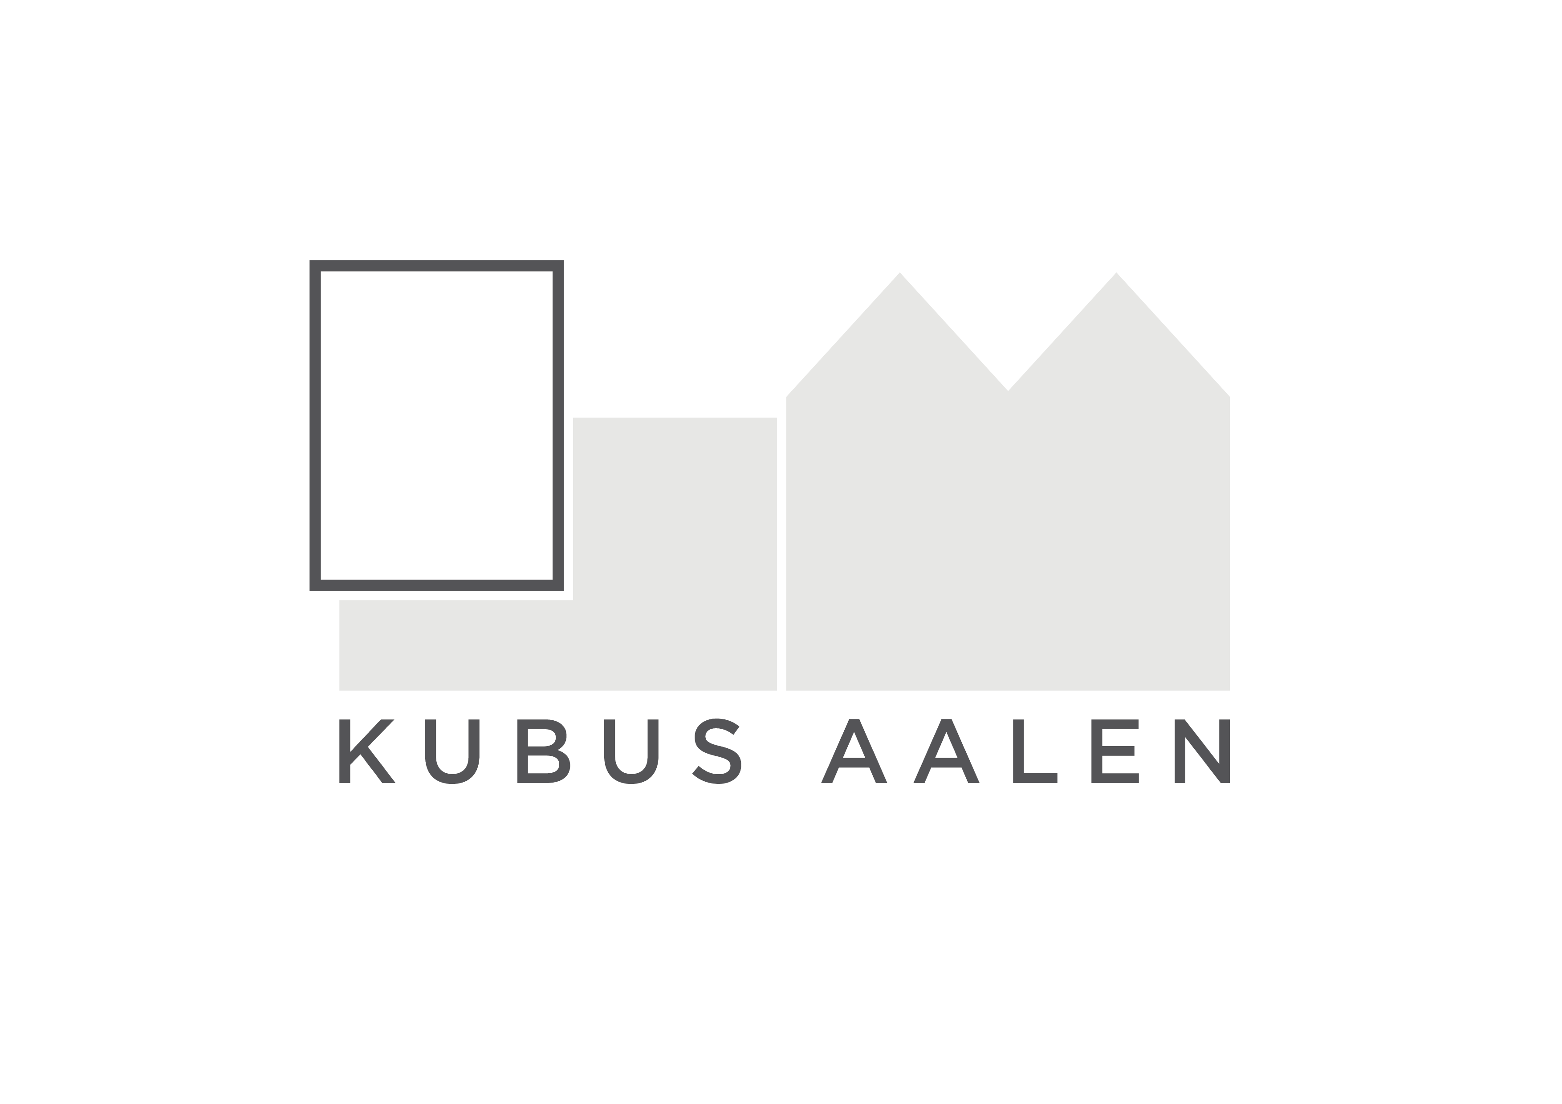

KUBUS AALEN / Pressemitteilung

Aalen, 26. März 2019

Unverpackt im KUBUS eröffnet am 30. März

"unverpackt im KUBUS" ist ein Supermarkt mit unverpackten Lebens- und Haushaltsmitteln. So charmant und persönlich wie ein Tante-Emma-Laden und doch vielseitig sortiert wie ein kleiner Discounter. Das Ziel: Verpackungsmüll reduzieren bzw. komplett zu vermeiden. Aus Rücksicht auf unsere Umwelt, die Tiere und die kommenden Generationen.

Das Sortiment bei „unverpackt im KUBUS“ ist erstaunlich groß: Obst, Gemüse, Brot, Nudeln, Müsli etc. Haushaltwaren, selbst Hygieneartikel findet man in den Regalen und Schütten.
Viele der Produkte werden direkt bei den regionalen Herstellern und Partnern zu fairen Preisen eingekauft. Wer sich spontan für einen Einkauf entscheidet und keine eigenen Behälter dabei hat, findet natürlich auch eine entsprechende Auswahl an Boxen, Flaschen und Gläsern.
Stephanie Adler ist sich sicher, dass das zeitgemäße Konzept in Aalen gut ankommen und angenommen wird. Seit 2015 betreibt sie in Schwäbisch Gmünd „unverpackt GD“, zog hier 2017 auf den Kalten Markt in größere Räumlichkeiten und ist seit 2018 auch auf dem Gmünder Wochenmarkt vertreten. Mit „unverpackt im KUBUS“ haben nun auch Kunden in Aalen die Möglichkeit, mit ihrem Einkauf einen kleinen aber wesentlichen Beitrag für die Umwelt zu leisten.

TOLLES ANGEBOT ZUR ERÖFFNUNG

Kunden, die am Eröffnungstag diesen Samstag, 30. März mit einem eigenen Behälter kommen, um Schüttgut wie Müsli, Nüsse oder Kaffee zu kaufen, erhalten 10% Rabatt.
Als Erweiterung der Eröffnungsaktion können Kunden auch gegenüber bei LiebeVoll im KUBUS Aalen sparen: gegen Vorlage des Kassenbons von unverpackt, werden 20% vom Preis abgezogen.

MIT CROWDFUNDING ZUM ZIEL

Das Besondere an "unverpackt im KUBUS": das Projekt wurde über ein sogenanntes Crowdfunding realisiert. Dies ist eine Form der Finanzierung („funding“) durch eine Menge („crowd“) von Nutzern/Interessenten. Innerhalb weniger Monate konnten Stephanie Adler und ihr Team die benötigte Summe sammeln um am Samstag im Obergeschoss des KUBUS zu eröffnen. Im Vorfeld konnten sich Interessenten vom Konzept überzeugen, 3 Monate lang hatte KUBUS Aalen eine Fläche zur Verfügung gestellt auf der eine reduzierte Auswahl des verpackungsfreien Sortiments angeboten wurde.
Zusammen mit dem Betreiber des KUBUS Aalen haben die Kunden es möglich gemacht, die Idee vom nachhaltigen und umweltfreundlichen Lebensmittelverkauf zu verwirklichen.

KUBUS Aalen
Am Marktplatz 26 (direkt beim Rathaus), 73430 Aalen
Öffnungszeiten: Montag bis Freitag 9.30 – 19 Uhr, Samstag: 9.30 –18 Uhr
Aposto: täglich ab 11 Uhr, Mittwoch und Samstag ab 9 Uhr
Enchilada: täglich ab 18 Uhr

Pressekontakt:

Buero Mattschwarz
Maike Merz
Mozartstraße 36A
70180 Stuttgart
Telefon 0711 40056500
Mail maike@buero-mattschwarz.com

